Maskot táborské zoo tygr Rocky oslaví své narozeniny
24. 1. 2023, Tábor – Dvanácti let se letos dožívá maskot táborské zoologické zahrady tygr ussurijský Rocky. Narozeniny oslaví už tuto sobotu 28. ledna přímo s návštěvníky zoo. Speciální narozeninové komentované krmení připravili ošetřovatelé na jednu hodinu odpolední.
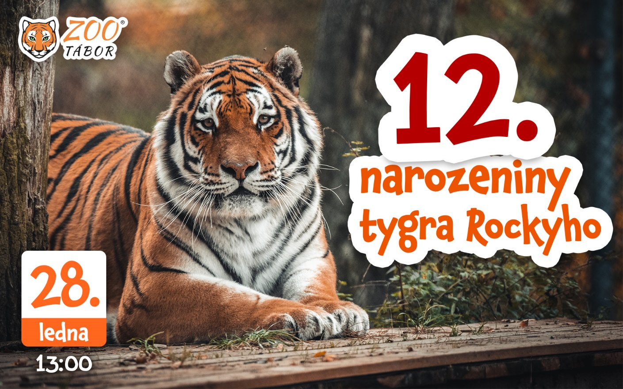
„Tygr Rocky je tváří naší zoo a pro řadu návštěvníků je i jejím nejatraktivnějším obyvatelem. Pozornost má velmi rád, často se na kolemjdoucí přijde podívat opravdu blízko. Někteří dokonce říkají, že byli od něj takový kousíček, že doslova cítili jeho dech,“ říká mluvčí ZOO Tábor Filip Sušanka.

Tygr ussurijský je největší kočkovitou šelmou planety a je považován za krále sibiřské tajgy. Jeho tlapa, která je největší ze všech kočkovitých šelem, na sněhu plní funkci sněžnice. Tygr ussurijský může žít v teplotách okolo – 45°C, má proto delší a hustší srst než tygři žijící v teplých oblastech. Vidí barevně a v noci 5x lépe než člověk. Výborně se pohybuje nejen po zemi, ale umí i velmi dobře plavat.
Tygr ussurijský je samotář obývající obrovská teritoria až o rozloze 3 000 kilometrů čtverečních. Své teritorium si značí močí nebo seškrabáváním kůry stromů, ohraničujících jeho území. Revír opouští pouze tehdy, pokud je v něm nedostatek potravy.
Tygr ussurijský patří mezi nejohroženější druhy zvířat. Přestože je obávaným lovcem a nemá v přírodě přirozeného nepřítele, člověk jej dokázal téměř vyhubit. Ve volné přírodě žije už jen v sibiřské tajze a na severu Číny, kde přežívá už jen asi 500 posledních kusů. Původně přitom žil na rozsáhlém území mezi Bajkalem a pobřežím Tichého oceánu. Dalších zhruba 1000 tygrů ussurijských pak žije v zoologických zahradách po celém světě.
ZOO Tábor chová tygra ussurijského v souladu se svým posláním, kterým je ochrana ohrožených druhů zvířat.

Rozlohou největší zoologická zahrada jižních Čech ZOO Tábor patří k nejmladším zahradám v Česku. Vznikla v květnu 2015 poté, co ji od insolvenčního správce koupil pražský developer a biolog Evžen Korec. Tím ji zachránil před likvidací a rozprodáním zvířat. Pro veřejnost byla ZOO Tábor otevřena o měsíc později. V roce 2021 ji navštívilo 110 tisíc lidí. Aktuálně v zimním období je až do března otevřená pouze o víkendech a státních svátcích od 9:00 do 16:00.
Hlavním posláním zoo je chov a ochrana ohrožených druhů zvířat. Nejvýznamnějším projektem táborské zoo je reintrodukce zubra evropského do přírodních rezervací v Evropě. Podrobnosti o návratu tohoto majestátního tvora a možnosti, jak tento projekt podpořit, lze nalézt na webu www.zazubra.cz. Aktuálně v ZOO Tábor žije přes 380 zvířat více než 70 živočišných druhů. Generálním sponzorem je EKOSPOL.

  - Kontakt pro média
Filip Sušanka
M: (+420) 606 688 787
T: (+420) 233 372 021
E: media@zootabor.eu
W: www.zootabor.eu

